東南科技大學 & 台灣公安學會
建築物公共安全高峰論壇

演講題目：
如何讓政府變聰明？
主 講 人：李鴻源 教授
演講日期：民國105年11月09日 / 下午1：20 ~ 3：10
資 歷：國立台灣大學土木工程學系教授、前內政部部長

地 點：東南科技大學 / 新北市深坑區北深路三段152號
承 辦 人：王丞薰 / TEL：02-2367-8837 / twgash53@gmail.com / Fax：02-2368-8587
主辦單位：東南科技大學校長 李清吟 / 協辦單位：台灣公安學會理事長 劉進明
聯合敬邀

建築物公共安全高峰論壇 報名回條
服務單位 |  | 出席人數
出席人姓名 |  | 連絡電話
E-mail
請於民國105年11月4日前回傳報名，以便安排相關事宜，請踴躍參加!
若有開車前往，請提供車號，以便警衛辨識，安排校內停車位
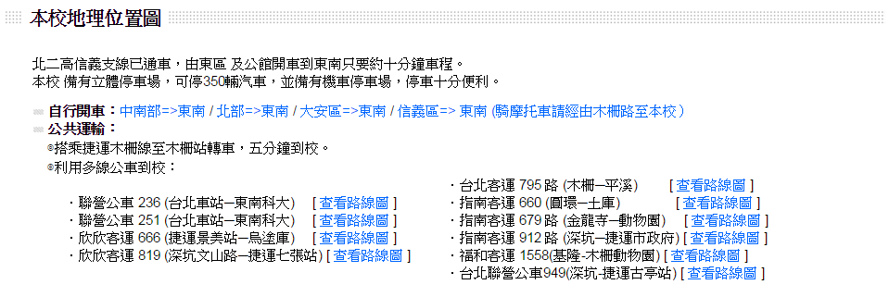
東南科技大學 交通資訊
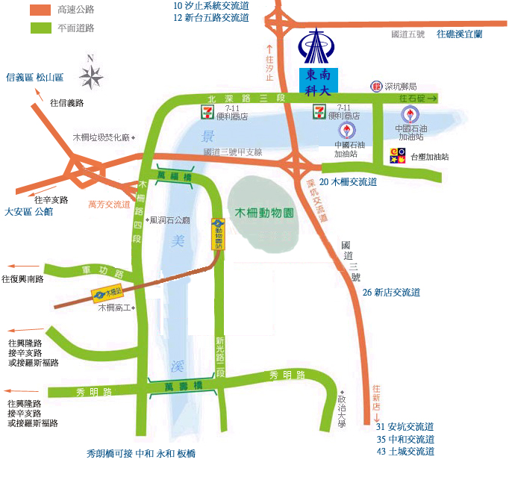
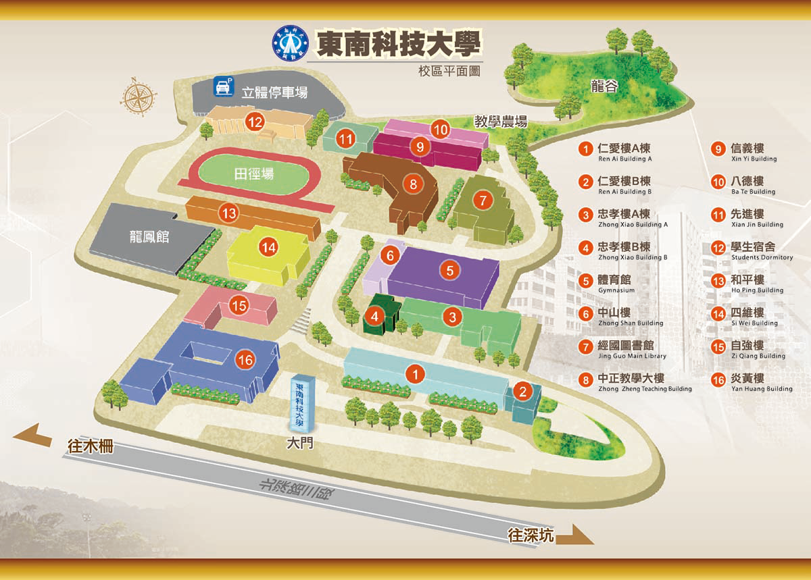
東南科技大學 校園平面圖

